www.facebook.com/georgianprestige
www.georgian-prestige.eu

Offre AMCHAM novembre 2023

VINS GEORGIENS

NOS COFFRETS

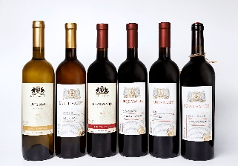 | COFFRET DECOUVERTE 6 bouteilles  Mtsvane Sec blans sec, Tsinanadali AOC bl sec,  Saperavi, Aleksandrouli, Saperavi Premium, Kvareli AOC  - Rouges secs | 84€/74€
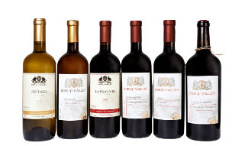 | COFFRET CEPAGES EN QVEVRI 6 bouteilles  Rkatsiteli Qvevri, Mtsvivani Qvevri, Kisi Qvevri (blancs)  Aleksandrouli QV, Saperavi QV 2018, 2019 (rouges) | 130€/113€
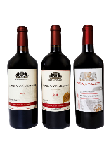 | COFFRET VERTICALE DE SAPERAVI QVEVRI 3 bouteilles  Saperavi QVEVRI 2013, 2018, 2019 (rouges secs) | 91€/79€
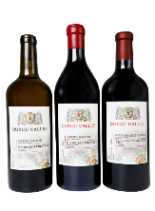 | COFFRET PRESTIGE 3 bouteilles  Saperavi Vieilles Vignes, Saperavi Qvevri 2019, Saperavi Grande réserve ( rouges secs) | 150€/130€
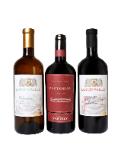 | COFFRET DOUCEUR 3 bouteilles  Kindzmarauli AOC rouge demi-doux, Kisi blanc demi-doux, Pastoral – rouge liquoreux | 43€/37€
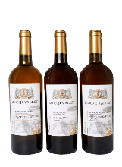 | COFFRET VINS ORANGES 3 bouteilles  Rkatsiteli Qvevri, Kisi Qvevri, Mtsvivani Kakhuri Qvevri | 49€/43€

